Z
O
N
K
Dates 2014

02 août : Espace Bretagne après-midi à Lorient, FIL (Fest-Deiz)
13 août : Loudéac (Version trio concert)
14 août : Chateaubriant, West Country Festival (Fest-Noz)
17 août : Filets Bleus, Concarneau (29) (Fest-Noz)
19 août : Lesconil (29) (apéro-concert)
11 octobre : Chateaugiron (35) (fest-noz)
20 décembre : Cavan (22) (fest-noz)
21 février 2015 : Lorient (56) (fest-noz)

http://zonkmusic.wordpress.com/

O
N
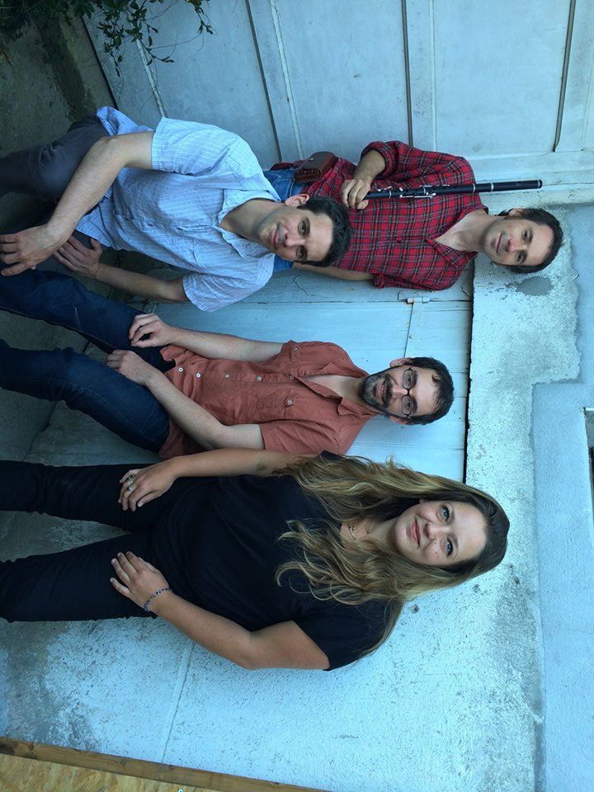
K

